ВЫБОРЫ ДЕПУТАТОВ В ЕДИНЫЙ ДЕНЬ ГОЛОСОВАНИЯ

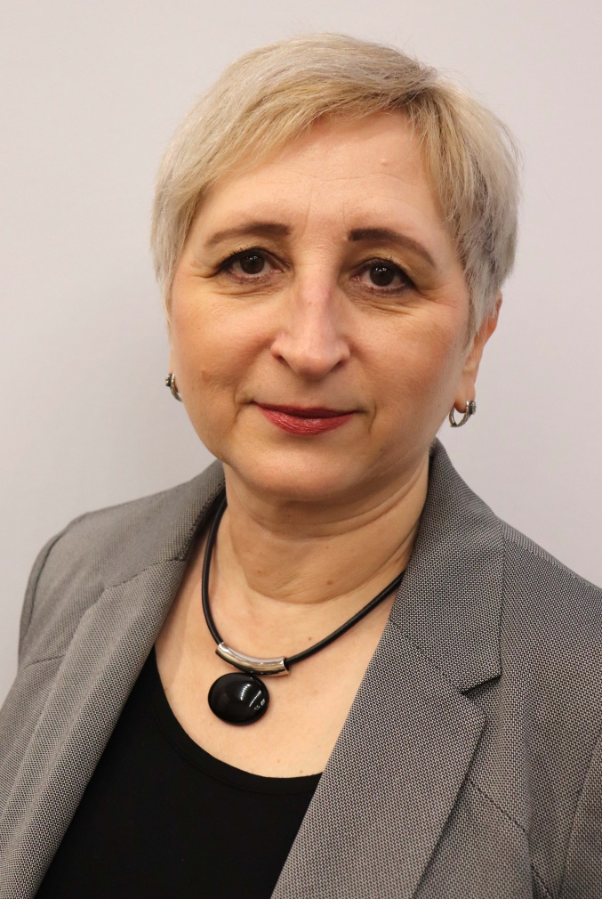25 ФЕВРАЛЯ 2024 года

**ШАЙТОР-РУСЕЦКАЯ Валентина Ивановна**

**кандидат в депутаты Толочинского районного Совета депутатов по Кохановскому избирательному округу № 25**

Родилась 2 июля 1967 года в д.Евсевичи Новогрудского района Гродненской области. Образование высшее. Окончила Витебский государственный педагогический институт.

Трудовую деятельность начала в 1991 году в колхозе им. Заслонова Толочинского района инженером-гидротехником, воспитателем детского сада. С 1992 по 1998 год работала учителем начальных классов, заместителем директора по воспитательной работе, учителем географии в Заболотской среднее школе. В 1998-2000 годах работала педагогом социальным в Кохановской средней школе. В 2001 году была назначена директором Толочинского районного социального приюта для несовершеннолетних, г.п.Коханово.

С 2011 по 2023 год работала в учреждении образования «Кохановский государственный колледж» педагогом социальным, преподавателем. В настоящее время - заместитель директора по учебно-воспитательной работе колледжа.

Беспартийная. Проживаю в г.п.Коханово.

Обязанность депутата – действовать в соответствии с интересами граждан. Поэтому в меру своих сил и возможностей буду стараться, уважаемые избиратели, оказывать вам посильную помощь в решении социальных, бытовых и личных проблем, разделять с вами успехи и трудности.

Будучи педагогом, считаю, что в вопросах воспитания подрастающего поколения, человека-патриота и настоящего гражданина прежде всего необходимо базироваться на культурно-историческом наследии родного края.

**Выступаю за:**

- достойный уровень заработной платы, напрямую зависящий от результатов;

- дальнейшее развитие и совершенствование социальной сферы;

- воспитание подрастающего поколения эстетически грамотными и образованными личностями.